Oral presentation

Part1 Topic

开场：请大家想象一个场景，如果你正驾驶一辆汽车且行驶速度达到了120公里每小时。现在在你前方150米处有一个岔道，你的大脑告诉你向左可以到达目的地，但是系统却告诉你向右才不偏航，此时你怎么选择？（第2页）

当系统与你的想法向左时，你迟疑了3秒钟，按照120公里/小时换算，在你犹豫的三秒时间内，你已经跑出去将近100米，离岔道已经非常近，此时你可能会做这样的事：（ppt下一页放一个漂移的动画）（第3、4页）

//很多不识路的司机都会用导航，但是在有导航的情况下仍然会出现很多这种情况：（播一段”您已偏航，正在为你重新规划路线）。我们在提前接收500米外的信息的情况下，到了那个需要做抉择的岔道前，也可能会出错。（第5页）

无人驾驶技术的出现，允许两个大脑同时操控一个方向盘，可能就会造成这种后果。

Part2 Problems

当你开启自动驾驶模式，悠闲地行驶在路上时，如果汽车遇见无法规避的紧急情况，系统会立刻把掌控方向盘的权力交还给你，让你来做出应对。因为按照大家的研发逻辑，系统是辅助，真正的决策者总是人类。这时候大家应该怎么处理？仓促中你怎么扭转一场可能发生的车祸？假如接管方向盘时你在发短信、打电话、看手机，甚至打盹，你的脑子能反应过来吗？

（第6页）（也可以是一个互动，然后放视频（第7页））

既然它有这么多的隐患，那不如就抛弃这项技术，可以这样做吗？（互动）不可以，那么就应该去解决这样的问题——（引出问题）无人驾驶技术如何更好的生存？（第8页）

Part3 Solution

查一下无人驾驶技术的一步步发展

tesla的解决方案是加多传感器，以及提高处理器的能力，在硬件层面上完成对海量数据的快速计算。

tesla的自动驾驶架构采用了纯视觉方案实现对世界的感知，并基于原始视频数据通过神经网络构建出真实世界的三维向量空间。

他们将摄像头，毫米波雷达等等传感器应用于车上，然后在实验场地进行长时间长距离的无人驾驶实验，收集足够多的数据来优化整体的算法。

1. Before solution1->after。。。（第9&10页）

弯道的处理。。。

Before:

After:

1. Before→after。。。（第10&11页）

障碍检测。。。

Before：

After：

1. 。。。（第。。。页）

岔道紧急处理。。。

Part4 furtherimprove

软件的设计与优化：要真正释放驾驶员的双手，需要更好的技术去保证长时间无卡顿或错误。

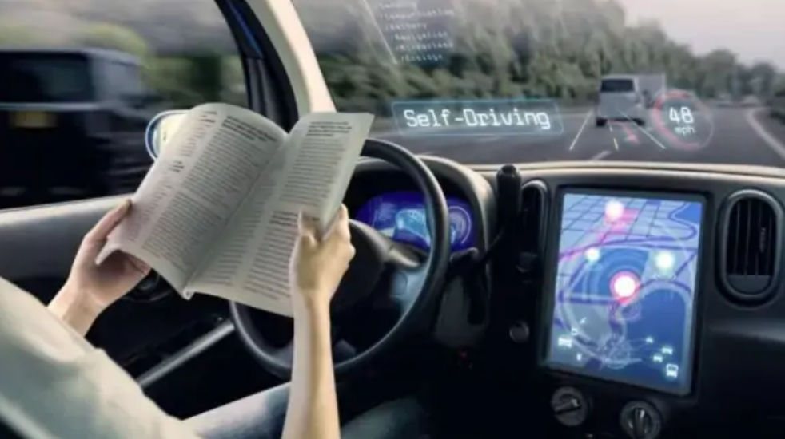

提高智能导航的精度：提高精度可以更好的解决问题，减少需要将驾驶权还给驾驶员的情况，面对岔路口可以依靠技术解决。

拥有更加优秀的传感器：面对障碍、不平的路面等可以避开，与前方车辆保持安全距离等。

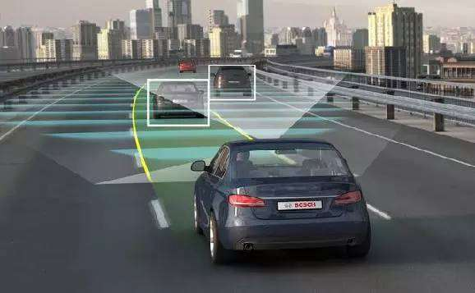

以上都是有待解决的无人驾驶技术问题。

？最后提出：当无人驾驶状态下除了车祸，应该是谁的责任？→无人驾驶除了解决技术问题，还有很多人文问题待解决。。。